Обеспечение безопасности при эксплуатации электроустановок. Защита от неблагоприятного действия электричества
Действие электрического тока на организм человека и виды поражений.
Электрический ток оказывает на человека биологическое, тепловой и химическое действие.
Биологическое - проявляется в нарушении протекающих в организме биологических процессов, сопровождающихся раздражением (разрушением) нервных и других тканей и ожогах, прекращению деятельности органов дыхания и кровообращения.
Тепловое действие характеризуется нагревом тканей, кровеносных сосудов, нервов сердца и др. органов, находящихся на пути тока.
Механическое действие сопровождается разрывом тканей, кровеносных сосудов в результате электродинамического эффекта.
Химическое - разлагает кровь, лимфу, нарушает их физико-химический состав.
2. Факторы, определяющие опасность поражения электрическим током.
а) Электрические: напряжение, сила, род тока, его частота, электрическое сопротивление человека.
б) Неэлектрические: индивидуальные особенности человека, продолжительность действия тока и его путь через человека.
в) Состояние окружающей среды.
а) Электрический ток наименьшей силы, вызывающий раздражающее ощущение человеком, называется пороговым ощутимым током. Это примерно 1,1 МА для тока частоты 50 гц, а для постоянного тока - 6 МА. При токе 10-15 МА частотой 50 гц и постоянным в 50-80 МА человек не в состоянии разжать руку, которой касается токоведущей части. Такой ток называется неотпускающим пороговым. Ток 80-100 МА для частоты 50 гц и 300 МА для постоянного тока вызывает прекращение кровообращения и смертью Этот ток называется фибриляционным. а минимальное его значение - пороговым фибриляционным током. Ток более 100 МА (при частоте 50 гц) мгновенно вызывает смерть от остановки сердца. Наиболее опасным является переменный ток частотой 20-1000 гц. Значение неблагоприятного тока для постоянного больше в 3 раза, чем переменного. Сопротивление цепи человека электрическому току:
R4 = R т.ч. + R о.д. + R о.б. + Rо.п
где R т.ч. - сопротивление тела человека
Rо.д. - сопротивление одежды
Rо.б. - сопротивление обуви
Rо.п. - сопротивление опорной поверхности ног
Электрическое сопротивление тела человека индивидуально, его значение ориентировочно принимается равным 1000 ом. Продолжительность действия тока на тело человека пропорционально тяжести поражения, предельно допустимые уровни напряжений прикосновения и силы токов выше отпускающих установлены для путей тока от одной руки к другой, от руки к ногам ГОСТ 12.1.038. Стандарт. Электробезопасность.Предельно допустимые уровни напряжений прикосновения и то ков»., которые для нормального ритма работы электроустановки при продолжительности воздействия не более 10 минут в сутки не должно превышать следующих значений: при переменном токе 50 гц - 2 в и при постоянном токе - 8 в при токе 0,3 МА. При работе в условиях высоких температур ( более 25 градусов) и влажности более 75 процентов указанные значения напряжения прикосновения должны быть уменьшены в 3 раза.
В зависимости от влияния окружающей среды ПУЭ классифицируют производственные помещения по степени опасности поражения электрическим током:
а) помещения с повышенной опасностью характеризуются наличием в них одного из следующих факторов:
сырость ( относительная влажность более 75 %)
токопроводящая пыль
токопроводящие полы
высокая температура воздуха ( более 35 градусов)
возможность одновременного прикосновения человека к заземленным местам металлоконструкций с одной стороны и металлическим частям электрооборудования с другой.
б) особо опасные помещения характеризуются наличием одного из факторов:
особая сырость (относительная влажность более 100%)
Химически активная или органическая среда
одновременно два или более признака помещений с повышенной опасностью.
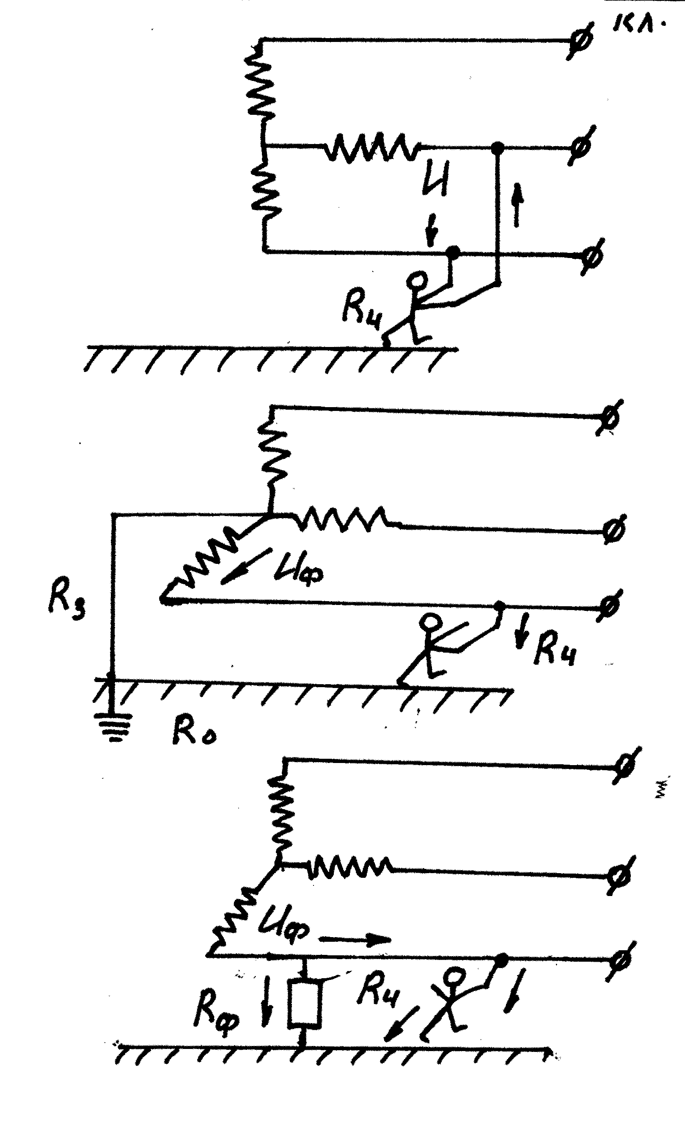Помещениями без повышенной опасности являются такие, в которых отсутствуют признаки, указанные выше.
Территории размещения наружного электрооборудования приравниваются к особо-опасным помещениям.
3. Анализ опасности поражения электрическим током.
2-х фазное подключение в электрическую цепь
Uф - фазовое напряжение
Rч - сопротивление человека
(смертельные случаи при 2-х фазном включении
с напряжением 65 в)
;
однофазное с изолированной нейтралью (до 1 кв, где емкостным сопротивлением сети можно пренебречь)
, где R_{из}- сопротивление изоляции фаз относительно земли(корпус судна)
однофазное до 1 кв с большим разветвлением
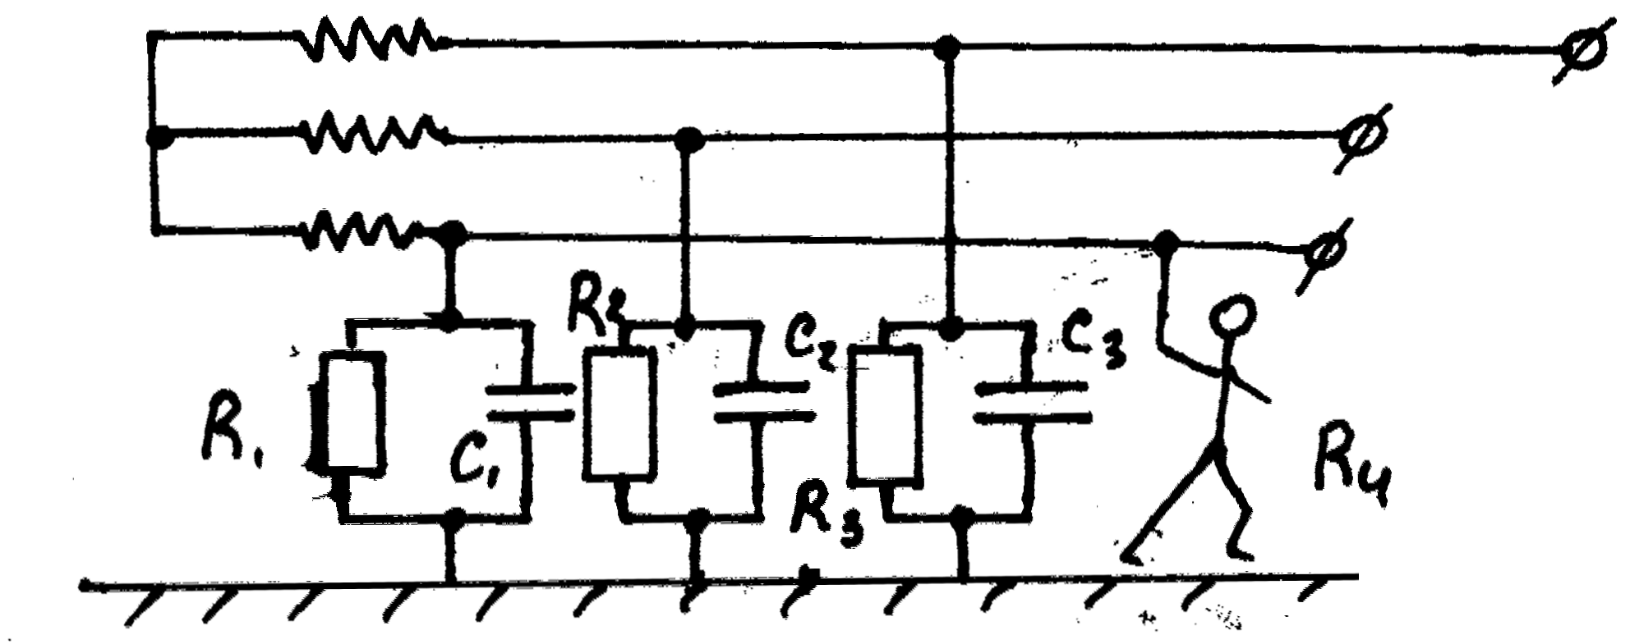;

где R_{ч} - сопротивление человека
R₁, R₂, R₃- сопротивление изоляции
= 2f
C=C₁ = С₂ = C₃ -емкости фаз сети относительно земли в мкф
В сетях с большой емкостью даже при R₁ = R₂ = R₃ - через тело человека будет протекать емкостный ток

Мероприятия по обеспечению электробезопасности.
Основными мероприятиями по защите от поражения электрическим током являются:
1. Обеспечение недоступности электроведущих частей.
2. Электрическое разделение сети.
3. Устранение опасности поражения при появлении напряжения на корпусах других частях электрооборудования нормально не находящихся под напряжением с помощью:
а) защитного заземления,
б) зануления,
в) защитного отключения.
4. Применение малых напряжений
5. Защита от опасности при переходе от напряжения с высшей стороны на низшую.
6. Контроль и профилактика повреждений изоляции.
7. Компенсация емкостной составляющей тока на землю.
8. Применение специальных электрозащитных средств.
9. Организация безопасной эксплуатации электроустановок.
Применение малых напряжений: 6-12-24-36-42 в. ограничивается трудностью осуществления протяжной сети. Область применения: ручной инструмент, переносные лампы, лампы местного освещения, сигнализация.
Электрическое разделение сети, осуществляется путем подключения отдельных электроприемников через разделительный трансформатор. Цель -уменьшение емкости и увеличение сопротивления сети.
Защита от опасности при переходе с высшей стороны на низшую.
Опасность возникает при повреждении изоляции между обмотками ВН и НН трансформатора. Способы защиты зависят от режима нейтрали. Сети до 1 кв с изолированной нейтралью: связанные с сетями выше 3 кв защищают с помощью пробивного предохранителя, установленного в нейтрали или фазе на стороне НН трансформатора. Если напряжение стороны НН лежит в пределах 1 ВН 3 кв, заземляют обмотку НН.
Контроль и профилактика повреждений изоляции. С течением времени изоляция «стареет». Поэтому необходимо регулярно выполнять профилактические испытания, осмотры. В помещениях без повышенной опасности 1 раз в 2 года, в опасных помещениях 1 раз в полгода проверяют сопротивление изоляции. По ПУЗ не менее 0,5 мом/фазу участка сети напряжением до 1 кв. Существуют такие приборы контроля изоляции ПКИ, РУВ, УАКИ. Часто применяется метод испытания изоляции повышенный напряжением.
Защита от случайного прикосновения к токоведушим частям.
а) ограждение: - сплошное / до 1 кв / - сетчатые.
б) блокировки ( для электроустановок более 250 в, в которых часто производятся ремонтные работы. Блокировки бывают электрические и механические.
Компенсация емкостной составляющей тока замыкания на землю.
Осуществляется введением в сеть дополнительной индукции ПУЭ предписывает компенсацию при токах замыкания на землю: 35кВ-10А, 15 - 20 кВ - 15 А, 10кВ-20А, 6кВ - 30А.
Защитное заземление - преднамеренное электрическое соединение с землёй металлических нетокопроводящих частей.
Эффективно только в случае, если ток замыкания на землю не увеличивается с уменьшением сопротивления заземления. Область применения:
- Сети до 1000 В переменного тока: 3-х фазные с изолированной нейтралью, 1-фазные 2-х проводные изолированные от земли, постоянного тока 2-х проводные изолированные от земли.
- Сети свыше 1кВ переменного и постоянного тока с любым режимом земли. Защитному заземлению подлежит оборудование:
- В помещениях с повышенной опасностью и особо опасных,
- Наружных установках при номинальном напряжении выше 42 В переменного тока и 110 В постоянного тока,
- В помещениях без повышенной опасности при переменном токе более 380 В и постоянном токе более 440В.
- Во всех взрывоопасных помещениях.
Заземлители бываают естественными и искусственными, выносные и контурные.
По требованию ПУЭ сопротивление заземления должно быть равно или менее 4 см в сетях до 1 кВ или 10 дм если суммарная мощность источников подключения к сети не более 100 КвА.
В сетях свыше 1 Кв и токами замыкания на землю более 500 А сопротивление заземления должно быть равно или менее 0,5 Ом , для сетей свыше 1 КВ и токами замыкания менее 500 А допускается сопротивление заземления равным или менее 250/ Iз но не более 10 Ом.

